Ku samodzielności dziecka – nauka picia z kubeczka

Nauka picia z kubeczka jest ważnym elementem rozwoju dziecka w pierwszych latach życia. Dzieci dążą do samodzielności i często wykazują się niezwykłą wytrwałością w uczeniu się nowych rzeczy. Szczególnie w nauce tych rzeczy, które przydają im się w codziennym funkcjonowaniu. Przejście z butelki na kubek wymaga niekiedy czasu i cierpliwości. To dla dziecka duży krok. Czasem jednak nauka picia z kubeczka przychodzi z oporem i potrzeba konkretnej pomocy bliskich.
Zalety picia z kubeczka:
- wpływa korzystniej dla prawidłowego rozwoju zgryzu i aparatu mowy niż picie z butelki,
- wspiera prawidłowy sposób oddychania, który ma znaczenie przy nauce mówienia,
- zapobiega próchnicy, gdyż występuje krótszy kontakt napoju z zębami.
Gotowość dziecka do picia z kubeczka
Jedno dziecko nauczy się samodzielnie pić i trzymać kubek w wieku 8 miesięcy, drugie dopiero w wieku 18 miesięcy. Zależy to od predyspozycji, etapu rozwoju i ilości pomocy ze strony opiekuna.
Kubeczek może towarzyszyć dziecku już w momencie, jak uczy cię chwytania i manipulowania przedmiotami. Dziecko ma okazję zaznajomić się z kształtem przedmiotu, odczuciami dotykowymi. Kiedy nauczy się samodzielnie i stabilnie siedzieć warto dać kubeczek do zabawy. Również do zabawy w wodzie, aczkolwiek warto, by nie był to ten sam kubeczek, z którego będzie uczył się pić, gdyż występuje ryzyko nadmiernego rozlewania.
Warunkiem rozpoczęcia nauki picia z kubeczka jest umiejętność wolnego przełykania, którą dziecko nabywa jedząc kleiki, przeciery i zmiksowane zupki podczas karmienia łyżeczką. Jedzenie gęstsze niż płyn wolniej się przełyka.
Specjaliści zachęcają, aby uczyć dziecko picia z kubeczka jak najwcześniej. Szczególnie dotyczy to dzieci karmionych butelką. Picie z butelki nie angażuje mięśni ważnych dla rozwoju tak, jak to robi ssanie z piersi.
Pomoc opiekuna podczas nauki picia z kubeczka
Można zacząć od podawania gęstszych płynów jak np. soczki przecierowe - dziecko powoli będzie mogło oswoić się z nowym sposobem picia, aczkolwiek warto próbować również od razu z wodą.
W pierwszych dniach, a nawet w kilku kolejnych miesiącach podajemy dziecku różnego rodzaju płyny trzymając kubek w dłoni i kierując do dziecka. Pozwalamy, jeśli dziecko chce trzymać kubeczek z nami. Opieramy kubek na dolnej wardze dziecka i lekko przechylamy. To bardzo ważne, by nie opierać kubka na dolnych dziąsłach czy zębach, ponieważ najpewniej dziecko zacznie kubek gryźć. Przechylamy kubeczek i czekamy, aż płyn dotrze do dolnej wargi dziecka. Nie przechylamy kubka bardziej niż to konieczne, nie wlewamy płynu do buzi dziecka. Dziecko uczy się samo zgarniać płyn do buzi górną wargą. Zachęcamy dziecko do picia w nowy sposób tak jak ono preferuje: za każdym razem, jeśli współpracuje bądź kilka razy dziennie, krótko, jeśli protestuje, odmawia, nie ma ochoty. Może się zdarzyć, że początkowe niepowodzenia zmuszą nas do przerwania treningu na jakiś czas, by potem zacząć od początku.

Samodzielne picie z kubeczka
Aby przejść do kolejnego etapu – picia samemu, warto zaobserwować, na ile umiejętności manualne dziecka pozwalają mu na samodzielne podnoszenie kubka z zawartością, kierowanie go do ust i przechylanie. Ta umiejętność rozwija się między 8-14 miesiącem życia, dlatego może być tak, że dziecko bardzo szybko zacznie samodzielnie pić z kubka, lub tak, że jeszcze długo trzeba będzie z dzieckiem trzymać kubek. Dłonie, nadgarstki i ogólna koordynacja ruchowa i manualna dzieci półtorarocznych jest już na tyle opanowana i świadoma, że są w stanie sprostać temu zadaniu. Aby zminimalizować rozlewanie warto zaczynać od małej ilości płynu w kubku oraz płyn może być gęstszy.

Szczególnie polecany przez specjalistów przy nauce samodzielnego picia jest profilowany kubeczek. Jest to kubek ze ściętym brzegiem, wyprofilowany w ten sposób, aby dziecku było wygodnie. Dziecko uczy się szczelnie zaciskać usta wokół brzegu, właściwie oddychać i dozować płyn. Picie z takiego kubeczka wymaga tych samych, naturalnych ruchów szczęki co ssanie piersi matki. Dzięki ściętemu brzegowi kubka dziecko widzi jego zawartość i nie musi specjalnie przychylać głowy do przodu podczas picia. Może samo decydować o tempie i ilości wypijanego płynu.
Na rynku dostępne są również przejściowe formy nauki picia z kubeczka – to kubek niekapek i bidon. Z bidonu warto korzystać regularnie, gdyż pijąc przez rurkę dziecko zaciska wargi wokół rurki i aktywuje w ten sposób różne mięśnie. Niektóre dzieci szybko uczą się pić z bidonu dzięki wcześniejszym doświadczeniom picia soku przez słomkę lub jedzenia musu owocowego z tubki.
Podsumowując, jak każdy trening, nauka picia z kubeczka to proces, który przebiega etapami i bywa, że wymaga czasu i cierpliwości opiekuna. Od początku warto dawać kubek do zabawy i pozwalać na trening umiejętności. Warto obserwować dziecko i dostosowywać naukę do potrzeb, czasu i etapu rozwoju malucha.

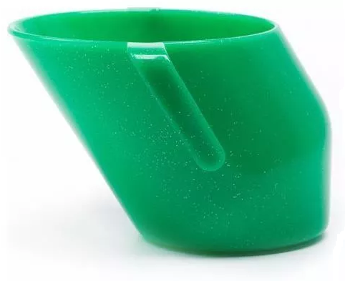

profilowany kubeczek

